### **线上教学优秀案例二：《室内陈设设计》实验课程**

**一、课程简介**

通过室内软装设计理论学习和项目设计实践的解析，掌握软装设计的设计要素、设计流程、方案设计与文本制作，以及设计理念和要素选择、产品采购制作、项目管理与布场等内容的设计原则和实施方法，为软装项目操作和实施奠定扎实的基础。

该课使用学习通的“教学示范包”建立《室内陈设设计》课程，采用线上学习线下混合方式教学，此次面对突发疫情，把原先线下翻转课堂搬到线上。

1. **授课教师**

林学院： 刘 沫

1. **授课班级**

环境设计1902班

1. **教学内容**

本次课包括2个实验内容和3个知识点学习。2个实践操作是：学生自我分析挖掘中国传统文化下陈设品艺术规律、根据提供的陈设设计案例，进行分组讨论总结案例特点；3个授课知识点：设计师必学的色彩基础理论、空间色彩搭配的黄金组合、360度解析空间色彩灵感来源。

1. **教学目标**

**价值塑造：**育才必须先育人，用专业美学及设计观，帮助学生树立正能量的人生观和专业价值观。

**知识传授：**通过“分析挖掘中国传统文化下陈设品艺术规律、根据提供的陈设设计案例，进行分组讨论总结案例特点”的2个实验内容，让同学们自我挖掘中国传统文明下的陈设，掌握室内陈设设计的历史；“设计师必学的色彩基础理论、空间色彩搭配的黄金组合、360度解析空间色彩灵感来源”三个理论知识能提高同学对室内陈设设计中的色彩掌控能力，并对分组讨论起到预备作用。

**能力培养：**培养学生对专业知识研究能力、动手实践专业能力、创新思维及团队意识。

**二、线上教学过程**

1. **学生直播+老师点评**

课前老师要求同学们对中国传统陈设文化进行调查并制作PPT，课堂上让同学们变身小“主播”，通过学习通上的腾讯会议进行PPT线上演示。这堂课是3组同学展示唐朝文化下的不同陈设用品，第一组主要演示唐代青铜鎏金龙、青铜坐龙、鎏金骆驼、木制香薰炉等陈设物，同学们先对4样陈设品的背景、形态、工艺、作用做了讲解，接下来老师根据这组演示列举陈设品分析给同学们的知识点是：“龙”是中国特有文化符号，龙的形象能代表中国人丰富的想象力，龙能“上天下海”说明中国人自古就有对天空与海洋的探索精神，今天的中国在“航空业”“航海业”的成就足以证明中国人“龙”的能力，鎏金工艺展示中国古人工艺研发创新能力，不仅能保护青铜表面，更能彰显中国色彩的最高境界；青铜坐龙是一尊原色青铜器，整体形态比前面的鎏金龙更加丰满与庞大，老师把两条龙摆放位置做分析解释：鎏金龙形态略显扁平色彩耀眼适合放在皇族的书桌或书房的搁架上，原色青铜坐龙形态威武，体谅较大适合放在祭祀空间；鎏金骆驼工艺和鎏金龙相似，但在形态上确有不同，更加丰满，骆驼题材陈设充分展现 “丝绸之路”的“西域文化”对中国唐朝文化的渗透，彰显大唐在世界的自信；“木制香薰炉”反映唐朝人雅事之一“焚香”，老师讲解香料的制作过程与使用场合，体现古人特有的智慧；同学们的PPT加了古典配乐，更是内烘托线上课程的氛围，同学们娓娓道来中国传统陈设内容，老师讲解唐朝陈设的璀璨。接下来的2组同学按照此沟通模式进行，并且每一组作业老师都逐一点评并提出修改建议。通过作业及教师的讲解，同学们润物细无声在专业知识中备受中国传统文化的灌溉， Spoc翻转线上课堂让同学们少了羞涩，却多了自信！

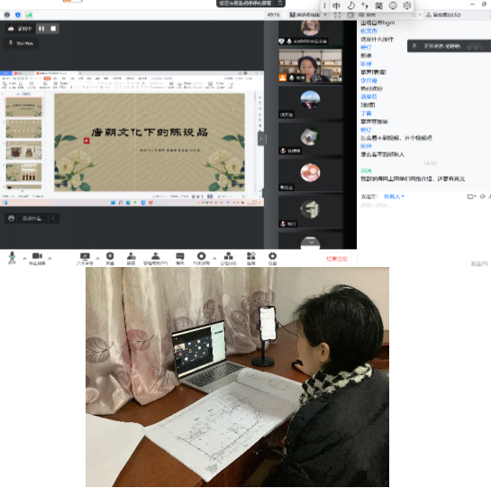

1. **自主学习+答题互动**

做完小“主播”后，进入到自主学习阶段，其中老师除了给同学们安排基础知识点的学习，为了更好地培养学生的学习能力以及综合素质，在网课中有“题库”，并引入到每章节的随堂练习中，同学们根据自学内容及时完成知识点的练习（完成时间有限时，能起到督促作用）。此次自学内容是“设计师必学的色彩基础理论、空间色彩搭配的黄金组合、360度解析空间色彩灵感来源”;首先学的是“设计师必学的色彩基础理论”，同学们通过学习了解:色彩能表达人们的情感和联想，影响人们的心理和生理反应，甚至影响人们对事物的客观理解和看法，成为身份与地位的象征。色彩也是软装设计的关键要素把握准确的色彩搭配决定着作品成功与否；通过自学后，这时候同学们需要完成主题讨论“室内的色彩有哪四种软装色彩搭配方式？大家更喜欢哪种色彩搭配方式？为什么？”以及完成与自学内容相关的3道单选题（色彩是什么时候才成为一门独立的学科？无彩色系是指白色、黑色和什么色？以下两张卧室的色彩发生了什么变化？）、2道多选题（丰富多样的色彩可以分成哪两个大类？色彩拥有哪三原色？）、2道填空（凯撒大帝甚至规定      为罗马皇室专用色、      是指色彩的相貌，也就是各种色彩的名称）、1道判断题（颜色加入白色，明度提高，加入黑色，明度降低），同学们正确率100%；接下来的两个学习内容同学们也都顺利完成。隔着屏幕学生感受到的更多是没有温度的电子设备，此时人文关怀就显得更加重要，期间老师会通过线上私信方式主动联系同学，进行点对点的案例沟通。此环节充分发挥同学们主观能动性，用适合自己的学习方式达到深入学习的目的。

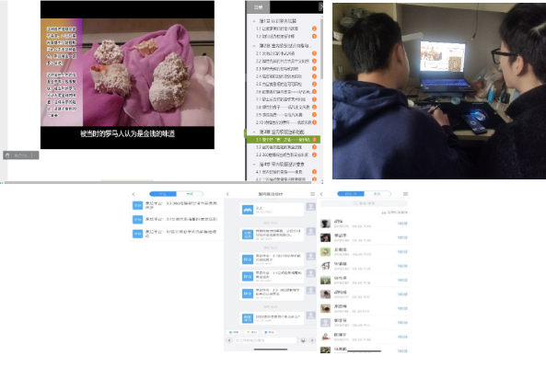

1. **分组讨论+老师协调**

经历了“主播”与“自主学习“后，最后一个环节分组讨论，老师通过学习通进行分组，对于课程中有挑战度的案例，采取线上线下分组讨论形式。首先，同组同学先在学习通上线上及面对面讨论分组人题目“根据所提供的案例，进行分组讨论并总结案例的特点。”案例是“北京西钓鱼台嘉园（三期)项目室内设计方案”(案例内容有：陈设定制概念、风格意向、平面图、客餐厅效果图、客餐厅软装、书房软装、厨房软装、主次卧软装、儿童房软装、氛围设计等内容)，案例是样板房陈设设计，全方位的呈现陈设设计在室内设计中的重要作用与陈设设计前瞻性，同学们先根据案例磨合出小组的共同观点（该案例的特点、风格、优点、不足、修改意见）并整理出文本；接着，异组同学在腾讯会议上进行本组观点辩论，由于会因为同一个陈设品的好坏产生出不同的观点，所以采用辩论的模式，更能激发同学们的“斗志”，这种“斗志”需要全组人共同完成并整理资料，找出反驳论点的依据。整个课堂气氛异常活跃，老师随时进行知识点的讲解与协调。通过分组讨论及辩论的形式，不仅增加同学深入考究专业问题能力，更是加强同学们的团队意识。

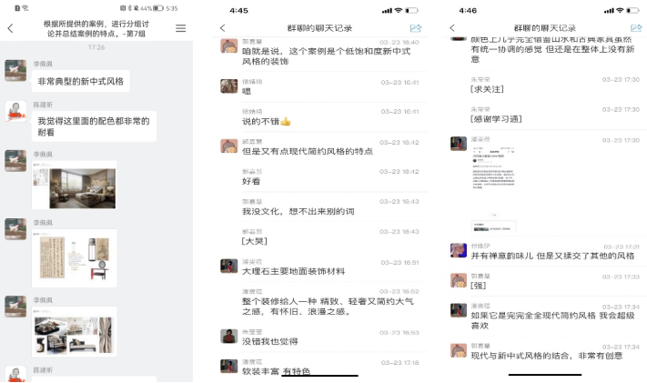

1. **线上教学评价**
2. **教学评价**

课程结束，老师会布置相应的作业和思考题，巩固课程的知识点。同时在学习通上发放“教学”满意度和对“课程改进”的合理化建议，通过这种方式，让师生亦师亦友共同推进环境艺术设计专业本科教学质量。

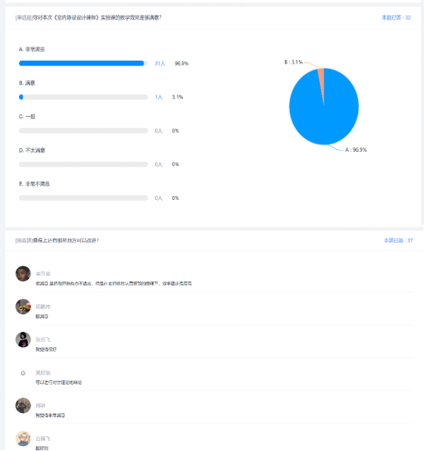

1. **课后总结**

整堂课下来，老师发现同学们积极性提高，更有竞争意识；相比线下的课堂，线上课程后会有更多的学生主动与我进行课程内容的交流。相比上一次大规模的线上教学，师生们更加从容适应线上课程方式与节奏，同时根据不同方面的反馈要及时发现问题，并进行教学反思、自我充电，确保问题能有效解决，为设计类课程实验线上教学工作积累更多的教学经验与方法，实实在在保证线上授课质量。

**腾讯会议的翻转课堂现场二**